Textvorschlag für Social Media Post

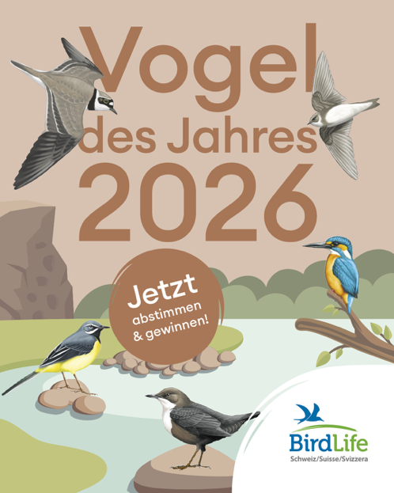

Wer wird der Schweizer Vogel des Jahres 2026?
Wer wird Botschafter für naturnahe Fliessgewässer? Vom 1. bis 31. Oktober 2025 könnt ihr über den Vogel des Jahres 2026 abstimmen. Alles über unsere fünf gefiederten Nominierten: vogeldesjahres2026.ch 🌊💚
Teile diesen Post, damit möglichst viele Menschen an der Wahl teilnehmen.

#vogeldesjahres #naturschutz #vogelliebe #voting #birdlifeschweiz #birdlife #bird #nature

